大同大學餐廳膳食衛生檢查結果
檢查時間:114年6月12日(星期四)上午0900-1100時
檢查人員:連靜慧營養師
缺失項目:
- 上週(5月20日)衛生檢查缺失複查，請參閱表1。
- 上週(5月20日)衛生檢查缺失複查和改善狀況照片，請參閱表2。
- 本週個別餐廳缺失統計表，請參閱表3。
- 本週個別餐廳缺失照片，請參閱表4。
表1. 上週缺失統計表
餐廳 |  | 作業場所  衛生管理 | 複檢 | 從業人員  衛生管理 | 複檢 | 驗收及儲存  衛生管理 | 複檢 | 其他 | 複  檢
 | 經營包商
 | 黎品味自助餐
 | 99早餐
 | 玉福滷味 |  |  |  |  | 食材盒不潔 | ok
 | 想點 |  |  |  |  |  |  | 食材檢體需送至健康中心留樣 | ×
 | 小綿羊與大野狼蓋飯
 | 八方雲集

表2.上週檢查缺失改善照片
玉福滷味 | 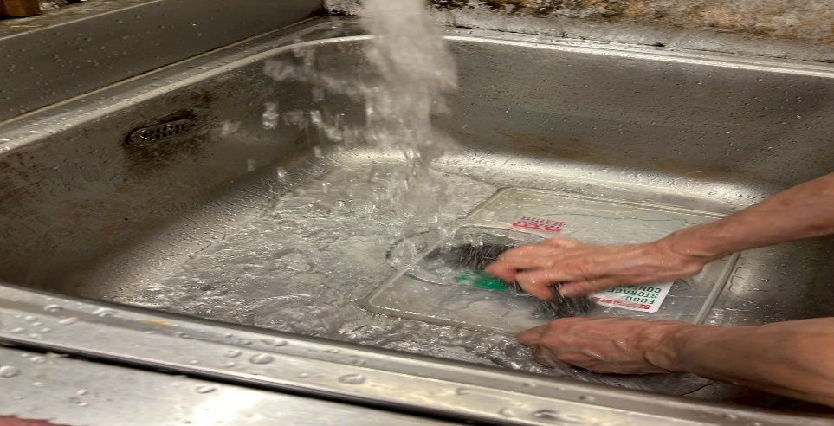 | 食材盒不潔  (已改善)
想點 | 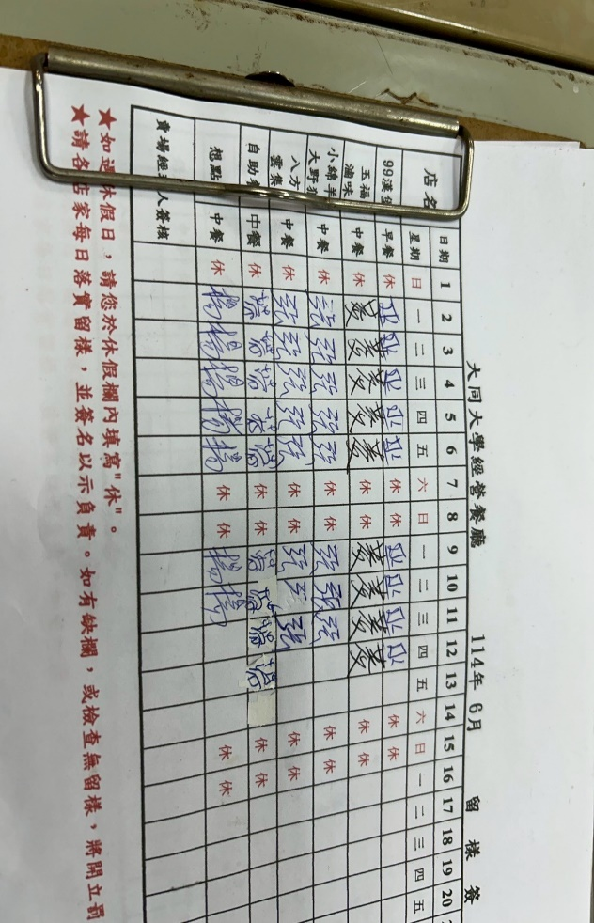 | 食材檢體需送至健康中心留樣(未改善)

表3.本週個別餐廳缺失統計
餐廳 |  | 作業場所  衛生管理 | 從業人員  衛生管理 | 驗收及儲存  衛生管理 | 其他
經營 | 經營包商
 | 黎品味自助餐
 | 99早餐
 | 玉福滷味 | - 冷凍庫門不潔  - 牆壁不潔壁紙滑脫需重貼
 | 想點
 | 小綿羊與大野狼蓋飯
 | 八方雲集 |  |  | 椅子不潔(已現場改善) | 冷藏溫度記錄錯誤(已現場改善)

表4.本週檢查缺失照片
玉福滷味 | 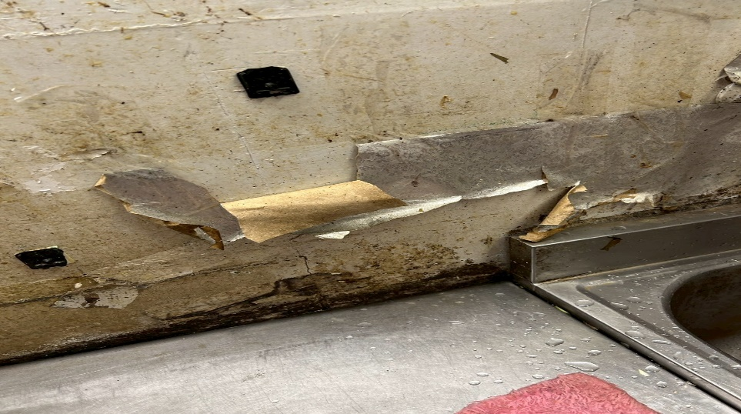 | 牆壁不潔壁紙滑脫需重貼
玉福滷味 | 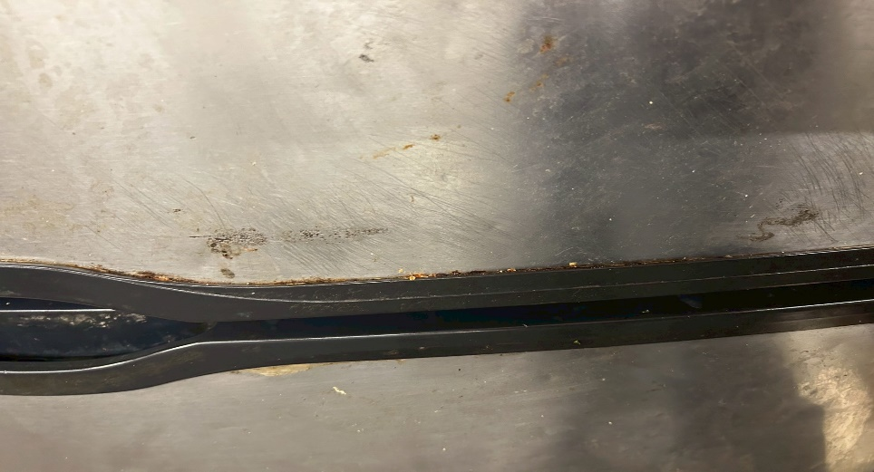 | 冷凍庫門不潔
八方雲集 | 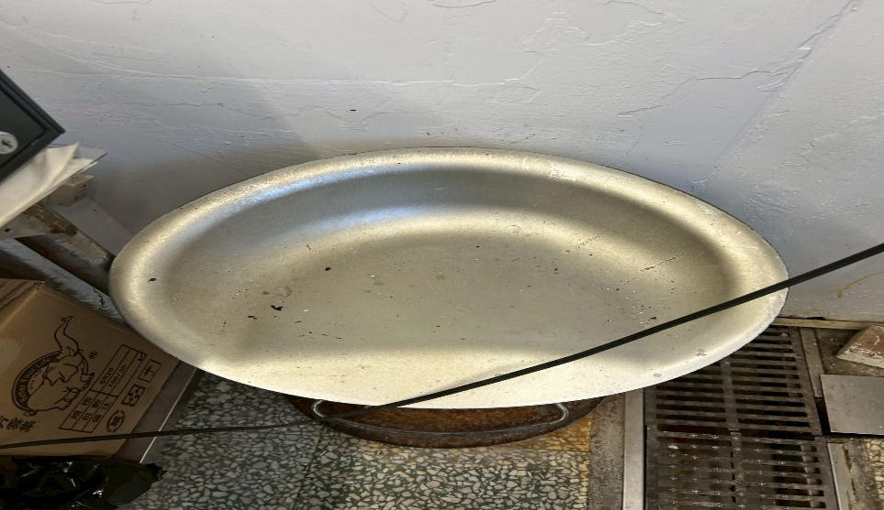 | 椅子不潔(已現場改善)
八方雲集 | 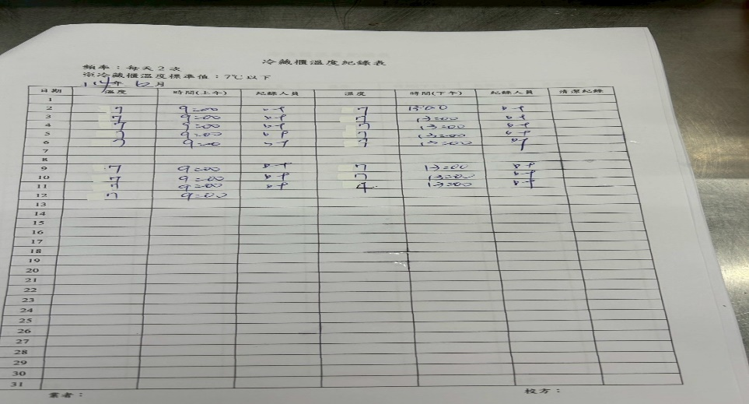 | 冷藏溫度記錄錯誤(已現場改善)
敬陳
總務長
承辦人 | 總務處組長 | 總務長

